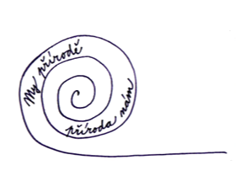

Základní škola a Mateřská škola Rabštejnská Lhota, okres Chrudim

Rabštejnská Lhota 44, 537 01 Chrudim tel: 469 685 128
skola@zsrablhota.cz www.zsrablhota.cz

K rukám ředitelky školy

Věc: Žádost o zkrácení poslední vyučovací hodiny

Žádám o zkrácení poslední vyučovací hodiny (případně uvolnění z této hodiny) pro své dítě
________________________________________________ žáka/žákyně __________ třídy
v den ______________ z důvodu ______________________________________________.
Z vyučování bude tedy odcházet v ______________ hodin. Za své dítě přebírám plnou
zodpovědnost a zavazuji se, že veškeré učivo s dítětem doplníme.

________________________
podpis rodičů

V Rabštejnské Lhotě dne _________________

